GLADYS ROSSI

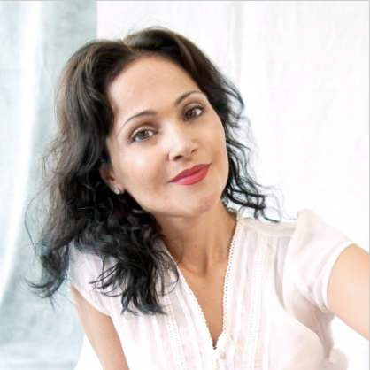

Gladys Rossi ha iniziato lo studio del canto nel 2002 e ha debuttato nel 2004 al Teatro di Busseto in Rigoletto nel ruolo di Gilda. Al suo debutto hanno immediatamente fatto seguito esibizioni alla Konzerthalle di Amburgo, al Teatro Regio di Torino, al Teatro Regio di Parma, al Teatro Comunale di Bologna (La Bohème) al Teatro Municipale di Piacenza, a Cipro e nei Teatri di Tourcoing e Rennes in Francia. Nel 2007 ha debuttato il ruolo della Regina della Notte nel Die Zauberflöte mozartiano a Bilbao. Nel 2008 è stata Violetta nella Traviata diretta da Tiziano Severini per la regia di Denis Krief. Nel 2009 ha cantato in Carmen all’Arena di Verona diretta da Placido Domingo con la regia di Franco Zeffirelli ed ha partecipato, al Teatro La Fenice di Venezia, al Concerto di Gala per i quarant’anni di carriera di Katia Ricciarelli. A gennaio 2010 si è esibita in Falstaff, nel ruolo di Nannetta, al Teatro dell’Opera di Roma con la regia di Franco Zeffirelli. Nello stesso anno ha interpretato Violetta nella Traviata di Robert Carsen diretta da Myung-Whun Chung al Teatro La Fenice di Venezia ed in seguito all’Opernhaus di Zurigo diretta da Carlo Rizzi al fianco di Leo Nucci. A Marzo 2011, ancora a Venezia, ha interpretato Gilda in Rigoletto con la regia di Daniele Abbado e diretta da Diego Matheuz, successivamente, diretta da Gianluigi Gelmetti, ha interpretato Oscar in Un ballo in maschera al Festival Verdi di Parma. Nel 2012 ha debuttato al Festival di Salisburgo presso la Haus für Mozart nel ruolo di Violetta. Ha cantato al fianco di José Carreras in occasione del Premio Giuseppe Di Stefano; sempre insieme al maestro Carreras si è esibita in un concerto in Piazza di Spagna a Roma. Nello stesso anno ha interpretato, a Pechino, Oscar in Un ballo in maschera diretta da Lü Jia con la regia di Hugo De Ana e si è esibita in recital al Palau de la Música Catalana di Barcellona. Nel 2014 ha interpretato Hilda Mack in Elegie for young lovers di Hermann Henze presso il Teatro La Fenice di Venezia, diretta da Jonathan Webb con la regia di Pier Luigi Pizzi. Nel 2015 si è esibita con grande successo al Teatro Mariinsky di San Pietroburgo insieme a Josè Carreras nell’opera contemporanea El Juez composta da Christian Kolonovits. A Gennaio e Febbraio di quest’anno ha preso parte alle produzioni di Bohème al Teatro San Carlo di Napoli e La Fille du régiment al teatro Giuseppe Verdi di Trieste.

DAVIDE CAVALLI

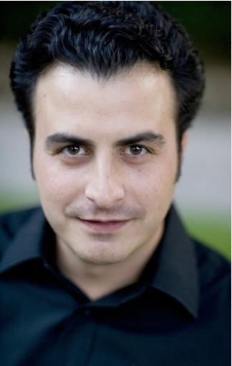

Davide Cavalli ha cominciato gli studi di pianoforte con Alfredo Speranza, diplomandosi con il massimo dei voti e la lode presso il Conservatorio Luisa D’Annunzio di Pescara. Successivamente ha frequentato i corsi di perfezionamento di Edith Fischer, Robert Szidon, Aquiles Delle Vigne e Pier Narciso Masi e ha conseguito, con il massimo dei voti e la lode, i Diplomi Accademici di II livello in Discipline Musicali nella classe di Pianoforte di Roberto Cappello e nella classe di Musica da Camera di Pierpaolo Maurizzi, presso il Conservatorio Arrigo Boito di Parma. Musicista eclettico, si è esibito come solista e in formazioni da camera presso prestigiosi enti ed istituzioni musicali quali la Fondazione Hindemith di Blonay, la Odessa Philarmonic Society, il Conservatorio della Svizzera Italiana di Lugano, il Conservatorio Popolare di Ginevra, il Teatro Regio di Parma, il Ravenna Festival, la Società Umanitaria di Milano, il Conservatorio di Città Reale, lo Schubert Club di Saint Paul e la University of Minnesota. Ha inoltre tenuto concerti presso l’Auditorium Kirchgemeindehaus di Gstaadt, l’Eglise Saint Marc di Bruxelles, la Salle des Arts di Parigi, la Sala Joaquín Turina e la Sala Juan de Mairena di Siviglia, l’Auditorium Paganini, la Sala Verdi e l’Auditorium del Carmine di Parma, il Teatro Alighieri di Ravenna, il Palacultura di Messina, il Teatro Chiabrera di Savona, il Teatro Verdi di Pisa, a Praga, Barcellona, Des Moines, Milwaukee, Philadelphia.
Nell’ambito dell’Internationales Kammermusik Festival Austria, ha registrato per la radio e televisione austriaca (ORF) presso la Stift Altenburg Bibliothek le Suites per duo pianistico di Sergej Rachmaninov. In occasione della cinquantesima edizione della Sagra Musicale Malatestiana di Rimini ha partecipato alla realizzazione del Transitus Animae di Lorenzo Perosi, diretto da Romano Gandolfi. È risultato vincitore assoluto dei Concorsi internazionali Seiler Piano Competition di Creta, Frédéric Chopin di Roma e Camillo Togni di Brescia. Ha inoltre ottenuto il primo premio assoluto ai Concorsi pianistici nazionali Città di Vasto, F.I.D.A.P.A. di Pisa, Coppa Pianisti d’Italia di Osimo, Giulio Rospigliosi di Pistoia, Dino Caravita di Fusignano, Vanna Spadafora di Messina. Dal 2005 svolge un’intensa attività nel Teatro d’Opera; ha collaborato con Riccardo Muti, Patrick Fournillier, Ottavio Dantone, Andrea Battistoni, Pietro Borgonovo, Boris Brott, Nicola Paszkowski, Stefano Montanari, Maurizio Zanini, Roberto Molinelli e con Graham Vick, Pier Luigi Pizzi, Cristina Mazzavillani Muti, Micha van Hoecke, Chiara Muti, Cesare Lievi, Emilio Sagi, Michele Mirabella, Andrea De Rosa, Paolo Panizza, Ivan Stefanutti. Ha collaborato, nell’ambito del Ravenna Festival, con l’Orchestra giovanile Luigi Cherubini, partecipando, tra l’altro, alle tournées di I Due Figaro di Mercadante presso il Teatro Colón di Buenos Aires, Il Trovatore presso il Royal Opera House di Muscat in Oman, Rigoletto presso il Baharain National Theatre, Falstaff e Macbeth al Savonlinna Opera Festival in Finlandia ed alle ultime cinque edizioni dei concerti Le vie dell’Amicizia diretti da Riccardo Muti. Sono recenti le collaborazioni col Teatro dell’Opera di Roma per la produzione di Manon Lescaut di Giacomo Puccini e col Festival di Salisburgo per Ernani di Giuseppe Verdi dirette dal Maestro Muti. In occasione delle celebrazioni del bicentenario della nascita di Giuseppe Verdi, ha partecipato al progetto artistico Echi notturni di incanti verdiani a cura del Ravenna Festival in collaborazione con Rai 1, presso la casa natale del Maestro a Roncole di Busseto, realizzando l’arrangiamento musicale delle scene di morte delle eroine della Trilogia popolare. Dal 2015 è pianista della Riccardo Muti Italian Opera Academy. Nell’Agosto 2017 è stato maestro di sala e assistente musicale per l’allestimento di Aida di Giuseppe Verdi al Festival di Salisburgo diretta da Riccardo Muti con Anna Netrebko nel ruolo della protagonista. È pianista residente del Concorso internazionale di Canto Renata Tebaldi della Repubblica di San Marino. Il 19 Dicembre 2014, in occasione delle celebrazioni per il decimo anniversario della sua morte, ha eseguito la Petite Messe Solennelle di Gioachino Rossini nella Basilica di San Marino. È Docente di Pianoforte presso il Liceo Musicale Statale di Forlì.

